Ошибка: Sololearn. Курс «Веб разработка», урок «Стандарты и лучшие практики». Описания задания на англ. языке отображаются без пробелов.
Тип: Баг
Серьезность: низкая
Окружение: Sm-N950F(Android 10), Sololearn версия приложения 4.78.3
Описание : В уроке предложения отображаются без пробелов.

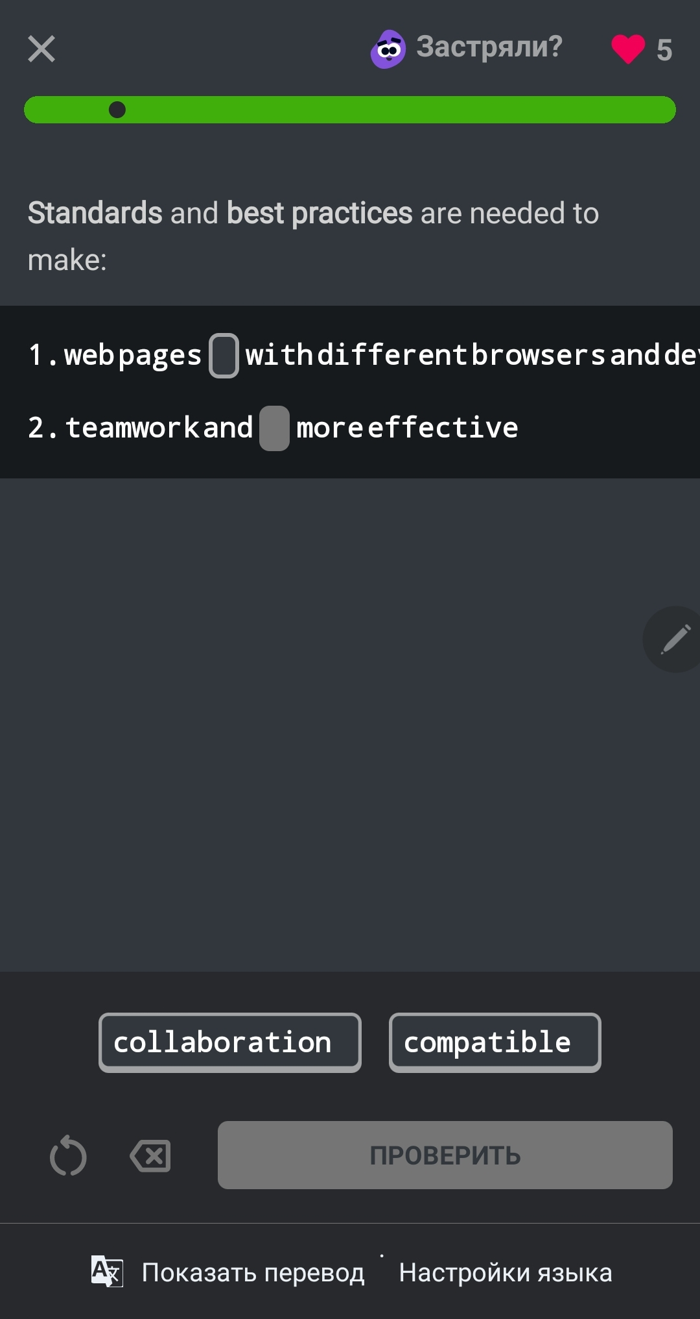
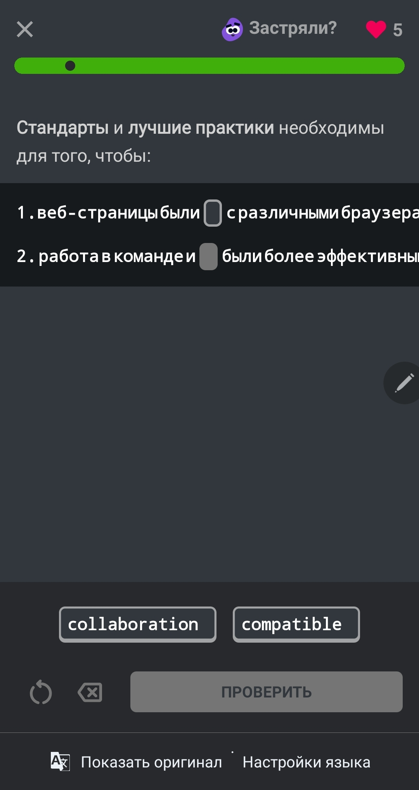

Ожидаемый результат: Слова в предложениях написаны через пробел.
Фактический результат: Слова в пердложениях написаны без пробела.

